وزارة التربية الوطنية الديوان الوطني للامتحانات والمسابقات
المتوسطة: أيت أرقان

الجمهورية الجزائرية الديمقراطية الشعبية

امتحان تجريبي لشهادة التعليم المتوسط دورة : 2024
اختبار في مادة : العلوم الفيزيائية و التكنولوجيا المدة : ساعة و نصف
الجزء الأول(12ن)
التمرين الأول(6ن)
في حصة الأعمال المخبرية ومن أجل معرفة بعض خصائص المحاليل وأنواعها قام فوج
من تلاميذ السنة الرابعة متوسط بالتجارب التالية (الوثيقة 1).
التجربة 3
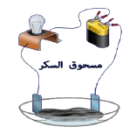

التجربة 2
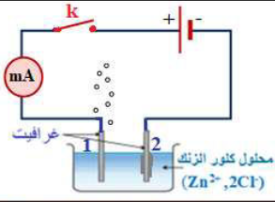
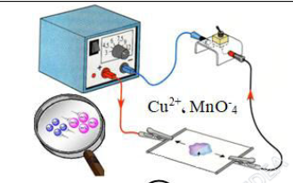التجربة 1

الوثيقة 1
- سم التجربة 1 ثم بين كيف ينتقل اللونين الأزرق والبنفسجي بعد غلق القاطعة.
- استنتج مفهوما للتيار الكهربائي في المحاليل الشاردية من التجربة 1.
- عند غلق القاطعة حدد ملاحظتك للتجربة 2 و3 علما أن المسريين من الغرافيت، تم استنتج.
- أكتب المعدلات النصفية والإجمالية لتفاعل الحاصل في التجربة 2.
التمرين الثاني(6ن)
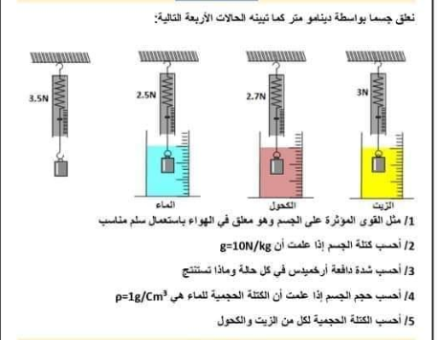
نعلق جسما بواسطة دينامو متر كما تبينه الحالات الأربعة التالية:
صفحة 1

- مثل القوى المؤثرة على الجسم وهو معلق في الهواء باستعمال سلم مناسب.
- أحسب كتلة الجسم إذا علمت أن g= 10 N/kg
- أحسب شدة دافعة أرخميدس في كل حالة وماذا تستنتج ؟.
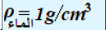
- أحسب حجم الجسم إذا علمت أن الكتلة الحجمية للماء.
- أحسب الكتلة الحجمية لكل من الزيت والكحول.
الجزء الثاني(08ن)
الوضعية الإدماجية
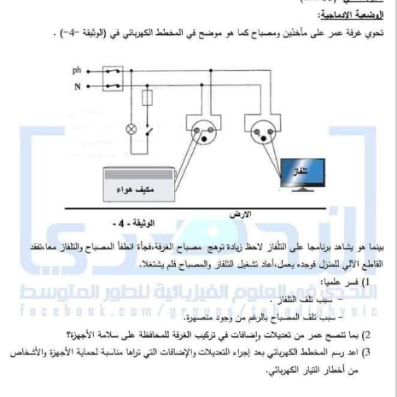
تحوي غرفة هلال على مأخذين ومصباح كما هو موضح في المخطط الكهربائي (الوثيقة-4-).

بينما هو يشاهد برنامجا على التلفاز لاحظ زيادة توهج مصباح الغرفة، فجأة انطفأ المصباح والتلفاز معا، تفقد القاطع الآلي للمنزل فوجده يعمل، أعاد تشغيل التلفاز والمصباح فلم يشتغلا.
1) فسر علميا:
- سبب تلف التلفاز.
- سبب تلف المصباح بالرغم من وجود منصهرة.
2) بما تنصح من تعديلات وإضافات في تركيب الغرفة للمحافظة على سلامة الأجهزة.
3) أعد رسم المخطط الكهربائي بعد إجراء التعديلات والإضافات التي تراها مناسبة لحماية الأجهزة والأشخاص من أخطار التيار الكهربائي.

صفحة 2

التصحيح
السؤال | التمرين الأول | النقطة
1  2  3  4  5 | التجربة 1 :هجرة الشوارد  ينتقل اللونين الأزرق والبنفسجي بعد غلق القاطعة :  اللون الأزرق يتجه نحو المهبط و اللون البنفسجي يتجه نحو المصعد  -التيار الكهربائي في المحاليل الشاردية :  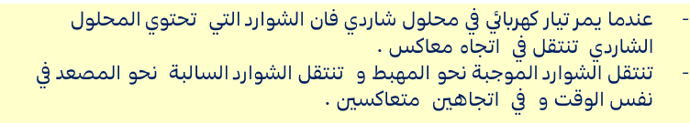  عند غلق القاطعة :  التجربة 2 : ينحرف مِؤشر الامبر متر إذن يمر التيار  التجربة 1 : لا يحدث أي شي  استنتاج : المحاليل الشاردية ناقلة للتيار الكهربائي أما المحاليل الجزيئية لا تنقل التيار مثل المحلول السكري.  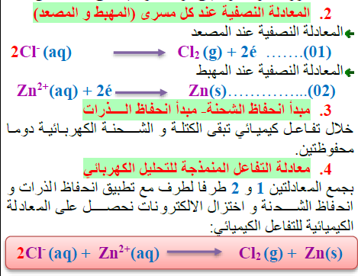 | 0.5  0.5 0.5  1  0.5  0.5  0.5  0.5  0.5  1

السؤال | التمرين الثاني | النقطة
1  2  3  4  5  1  2  3 | مثل القوى المؤثرة على الجسم وهو معلق في الهواء:  1N 1cm  3.5 N 3.5 cm  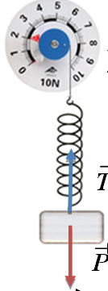  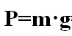  m = p/g = 3.5 / 10 = 0.35 kg  حساب شدة دافعة أرخميدس في كل حالة:  3.5 – 2.5 = 1 N (1  3.5 – 2.7 = 0.8 N (2  3.5 – 3 = 0.5 N (3  حساب حجم الجسم:  F_{A} /g x$ρ$ v =  1/ 10 x 1000 = 10⁻⁴ m³  =100 cm³  أحسب الكتلة الحجمية لزيت .  $ρ$ = F_{A}/Vxg  =0,8N÷100cm³×10N/kg=0,0008kg/cm³=0,8g/cm³  أحسب الكتلة الحجمية للكحول  $ρ$ =F_{A} ÷ V×g =0,5N÷100cm3×10N/kg=0,0005kg/cm³=0,5g/cm³  الوضعية الإدماجية  الجهاز المشكلة التفسير الحل  التلفاز انطفأ المصباح شدة التيار الزائد أحرق المنصهرة عدم وجود مأخذ أرصي يحمل التيار الزائد نحو الأرض من أجل حماية الجهاز تغير المنصهرة تتحمل شدة اكبر ربط التلفاز بالمأخذ الأرضي  المصباح انطفأ التلفاز. شدة التيار الزائد أحرق المنصهرة تغير المنصهرة تتحمل شدة اكبر  تعديلات وإضافات في تركيب الغرفة للمحافظة على سلامة الأجهزة.  إضافات تعديلات  منصهرة في دارة التلفاز و دارة المكيف . مأخذ ارضي للتلفاز و المكيف قاطعة في سلك الطور منصهرة في سلك الطور  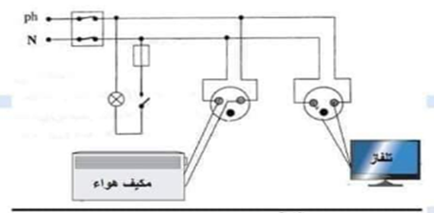 | 1  2  1.5  1.5

شبكة التقويم
العلامة |  | المؤشرات | السؤال | المعاير
المجموع | المجزأة
2  2 | 1  1  1  1 | يفسر علميا:  - سبب تلف التلفاز.  سبب تلف المصباح بالرغم من وجود منصهرة.  تحديد تعديلات وإضافات في تركيب الغرفة للمحافظة على سلامة الأجهزة. | 1  2  2 | الوجاهة
2 | 2 | -إعادة رسم المخطط الكهربائي بعد إجراء التعديلات والإضافات التي أراها مناسبة لحماية الأجهزة والأشخاص من أخطار التيار الكهربائي. | 3 | الاستعمال السليم بأدوات المادة
1 | 1 | التسلسل المنطقي للأفكار,معقولية الإجابة............ |  | الانسجام
1 | 1 | نظافة الورقة , تنظيم الإجابة , قلة التشطيبات....... | كل الأسئلة | الإتقان

